**Рудницкий Никита**

**Анализ данных**

**Задачи к ЛР**

**Задача 1**

**Постановка задачи:**

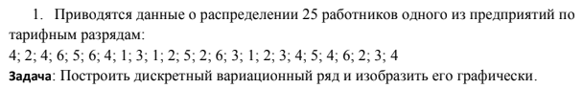

**Математическая модель:**

$m_{i}- частота повторения варианта$

$w_{i} = \frac{m_{i}}{n}$

$m_{x}= \sum_{x_{i}< x}{}m_{i}$

$w_{x}= \frac{m_{x}}{n}$

**Ход работы:**

1. Составляем таблицу, в которой различные значения признака располагаем в порядке возрастания (для построения полигона и эмперической функции распределения были дополнительно вписаны 0 и 7, хотя в заданном ряде их не было).
2. Под нашими значениями находим $m_{i}$ (частота), $w_{i}$ (частость), $m_{x}$ (накопленная частота), $w_{x}$ (накопленная частость)
3. По найденным значениям строятся графики

**Результаты:**

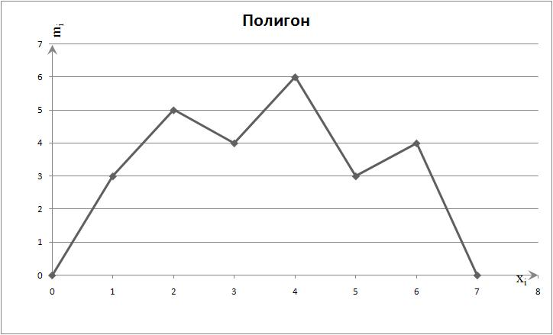

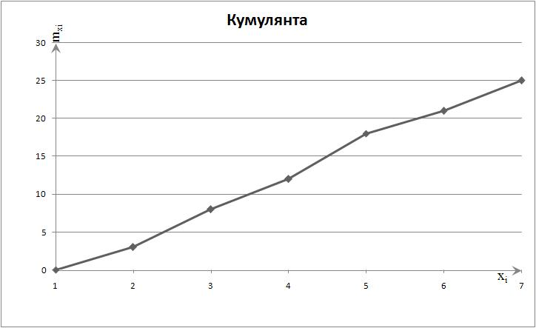

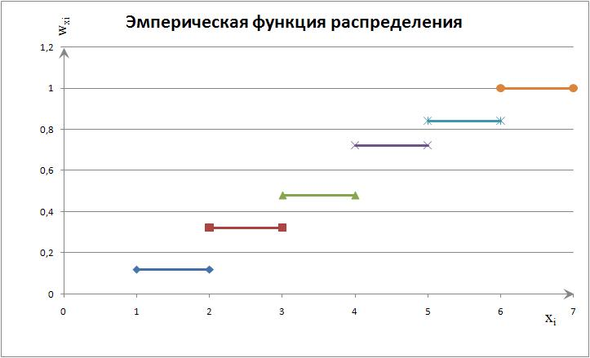

**Задача 2**

**Постановка задачи:**



**Математическая модель:**

$k = 1 + 1,4ln(n)$

$m_{i}- частота повторения варианта$

$w_{i} = \frac{m_{i}}{n}$

$m_{x}= \sum_{x_{i}< x}{}m_{i}$

$w_{x}= \frac{m_{x}}{n}$

$Δ=\frac{max - min}{k}$

$ρ=\frac{m_{i}}{nΔ}$

**Ход работы:**

1. Находим минимальный и максимальный элементы, k и $Δ$ по заданным формулам.
2. Построим таблицу с интервалами, где для каждого интервала впишем количество вариантов, попадающих в каждый интервал. По полученной таблице строим полигон и гистограмму.
3. Строим ещё одну таблицу, в которой найдем накопленную частоту вхождения элементов в интервалы и по полученной таблице построим эмпирическую функцию распределения
4. Строим последнюю таблицу, в которой по формуле $ρ=\frac{m_{i}}{nΔ}$ отобразим эмпирическую плотность вероятности для каждого интервала и построим по ней график

**Результаты:**

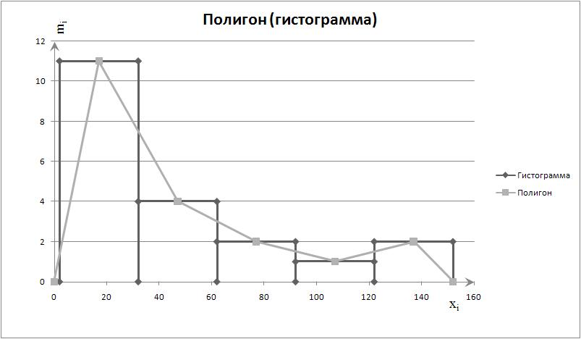

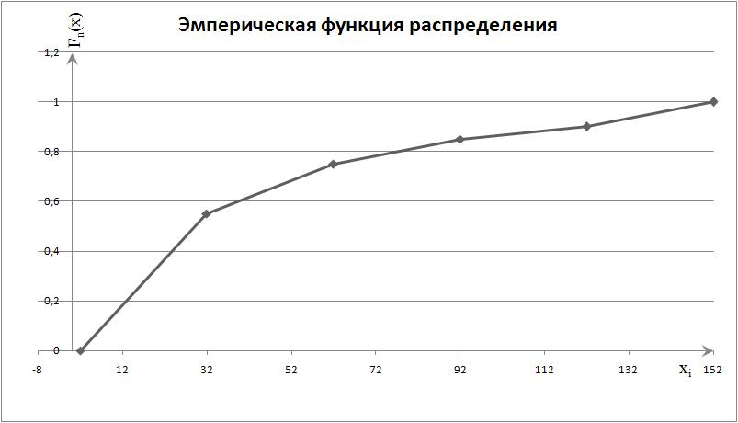

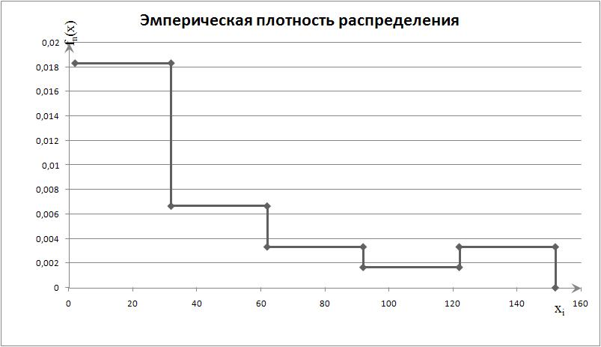

**Задача 3**

**Постановка задачи:**

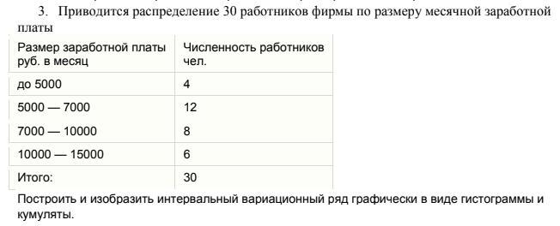

**Математическая модель:**

$k = 1 + 1,4ln(n)$

$m_{i}- частота повторения варианта$

$w_{i} = \frac{m_{i}}{n}$

$m_{x}= \sum_{x_{i}< x}{}m_{i}$

$w_{x}= \frac{m_{x}}{n}$

$Δ=\frac{max - min}{k}$

$ρ=\frac{m_{i}}{nΔ}$

**Ход работы:**

По заданным значениям строим отдельно таблицу для построения графиков полигона, гистограммы, ф-ии эмп. распределения и плотности (см. файл с графиками)

**Результаты:**





**Задача 4**

**Постановка задачи:**

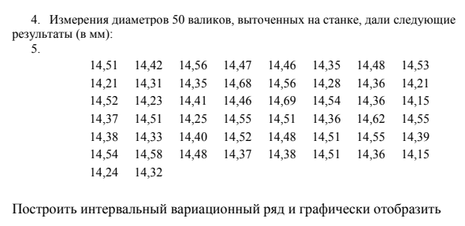

**Математическая модель:**

$k = 1 + 1,4ln(n)$

$m_{i}- частота повторения варианта$

$w_{i} = \frac{m_{i}}{n}$

$m_{x}= \sum_{x_{i}< x}{}m_{i}$

$w_{x}= \frac{m_{x}}{n}$

$Δ=\frac{max - min}{k}$

$ρ=\frac{m_{i}}{nΔ}$

**Ход работы:**

1. Находим минимальный и максимальный элементы, k и $Δ$ по заданным формулам.
2. Построим таблицу с интервалами, где для каждого интервала впишем количество вариантов, попадающих в каждый интервал. По полученной таблице строим полигон и гистограмму.
3. Строим ещё одну таблицу, в которой найдем накопленную частоту вхождения элементов в интервалы и по полученной таблице построим эмпирическую функцию распределения
4. Строим последнюю таблицу, в которой по формуле $ρ=\frac{m_{i}}{nΔ}$ отобразим эмпирическую плотность вероятности для каждого интервала и построим по ней график

**Результаты:**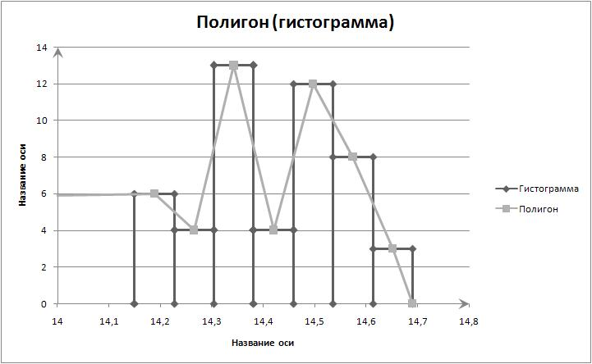

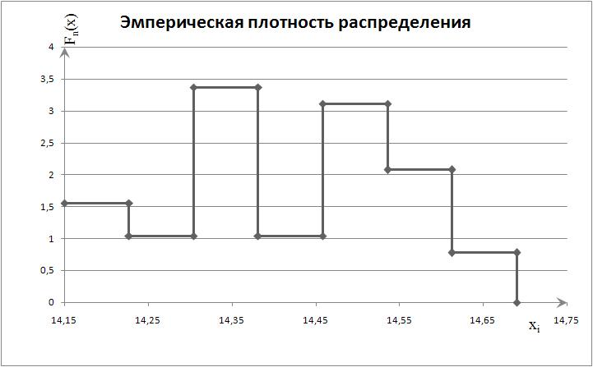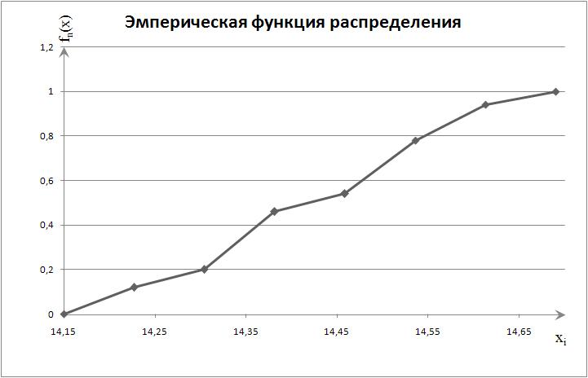

**Вывод:** в ходе проделанной работы были рассмотрены различные задачи на вариационные ряды, были построены для них графики